Учреждение образования

«БЕЛОРУССКИЙ ГОСУДАРСТВЕННЫЙ ТЕХНОЛОГИЧЕСКИЙ УНИВЕРСИТЕТ»

**Администрирование и безопасность информационных систем**

Студент: Козека Е. М.

ФИТ 3 курс 4 группа

Преподаватель: Сазонова Д. В.

Минск 2025

**Лабораторная работа №3. Установка почтового сервера с веб-интерфейсом на ОС Ubuntu Server 18.04**

**Цель:** знакомство с возможностями комплексного решения iRedMail.

**Ход работы**

**Задание 1.** Расширение логического тома и файловой системы на нем на все имеющееся дисковое пространство.

Список команд:

sudo apt update

sudo apt install lvm2

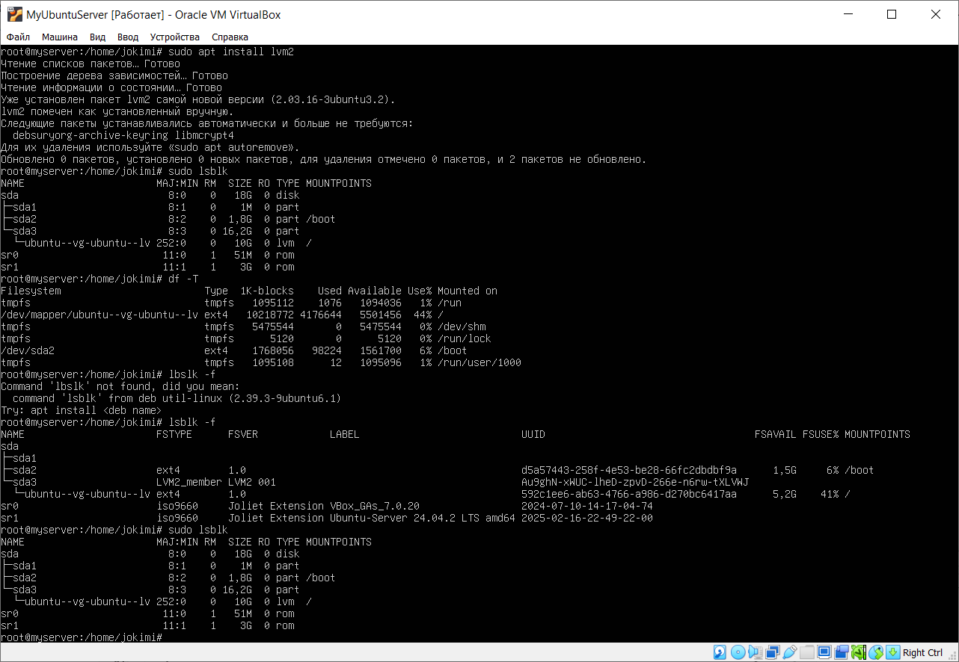

Рисунок 3.1 — sudo lsblk

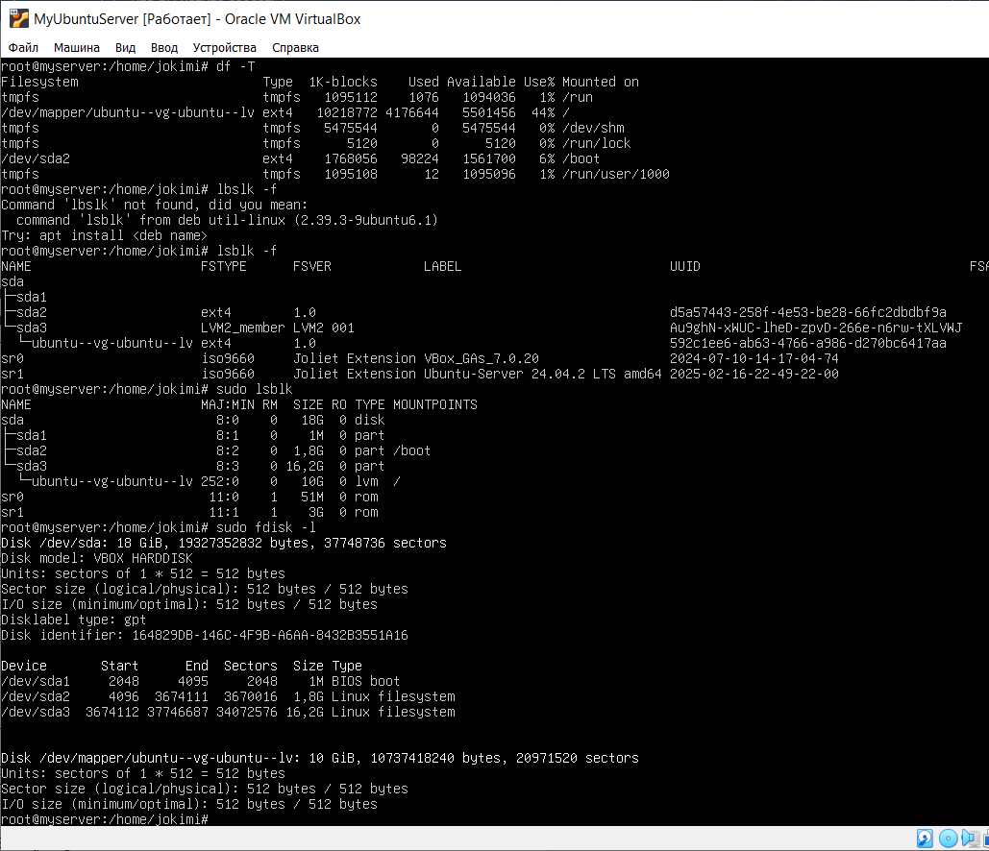

Рисунок 3.2 — sudo fdisk -l

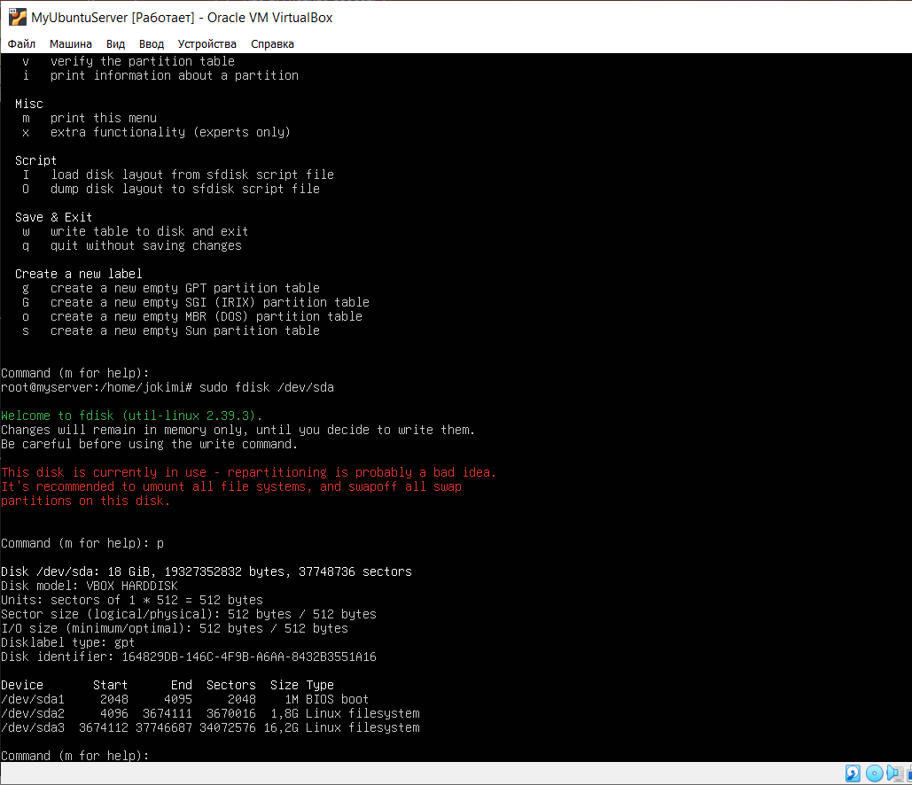

Рисунок 3.3 — sudo fdisk /dev/sda

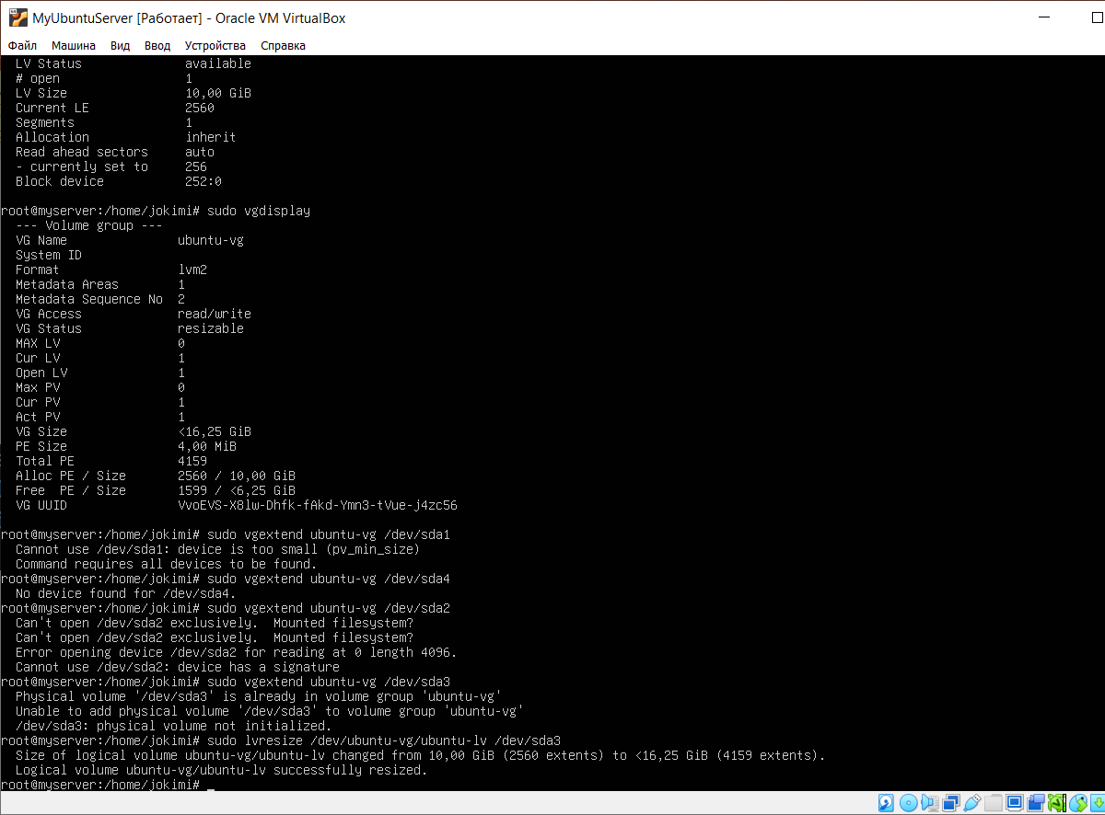

Рисунок 3.4 — sudo lvresize /dev/ubuntu-vg/ubuntu-lv /dev/sda3

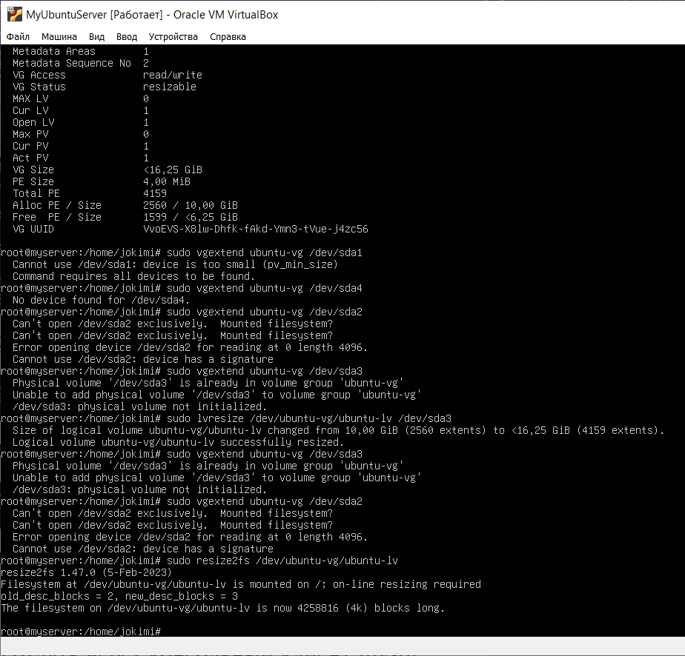

Рисунок 3.5 — sudo resize2fs /dev/ubuntu-vg/ubuntu-lv (для ext4)

**Задание 2.** Экспорт баз данных.

su root

mysqldump -u root -p --all-databases > all_databases.sql

**Задание 3.** Установка СУБД MariaDB взамен MySQL.

sudo killall apt

sudo killall apt-get

sudo rm /var/lib/apt/lists/lock

sudo rm /var/cache/apt/archives/lock

sudo rm /var/lib/dpkg/lock*

sudo dpkg --configure -a

sudo apt-get purge mysql* mariadb* -y

sudo apt-get autoremove

sudo apt-get autoclean

sudo systemctl stop apparmor.service

sudo update-rc.d -f apparmor remove

sudo apparmor_parser -R /etc/apparmor.d/usr.sbin.mysqld

dpkg --configure -a

systemctl reboot

sudo apt install mariadb-client-*

sudo apt install mariadb-server

sudo systemctl start apparmor.service

sudo update-rc.d apparmor defaults

sudo systemctl stop mysql

sudo apt-get remove --purge mysql-server

sudo apt-get remove --purge mysql-client

sudo apt-get remove --purge mysql-common

sudo apt-get autoremove

sudo apt-get autoclean

sudo reboot

sudo apt update

sudo apt install mariadb-server-10.1

sudo systemctl start mariadb

sudo systemctl enable mariadb

mysql -u root -p < all_databases.sql

**Задание 4.** Настройка веб-сервера Apache для параллельной работы с веб-сервером Nginx.

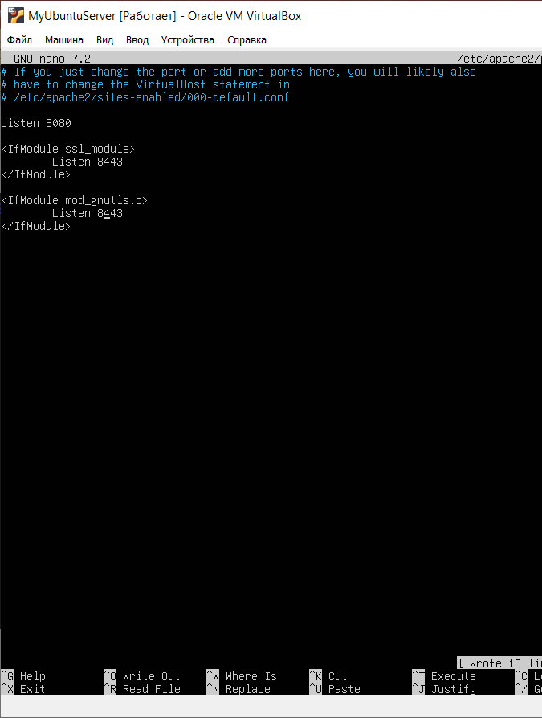

Рисунок 3.6 — Содержимое файла /etc/apache2/ports.conf

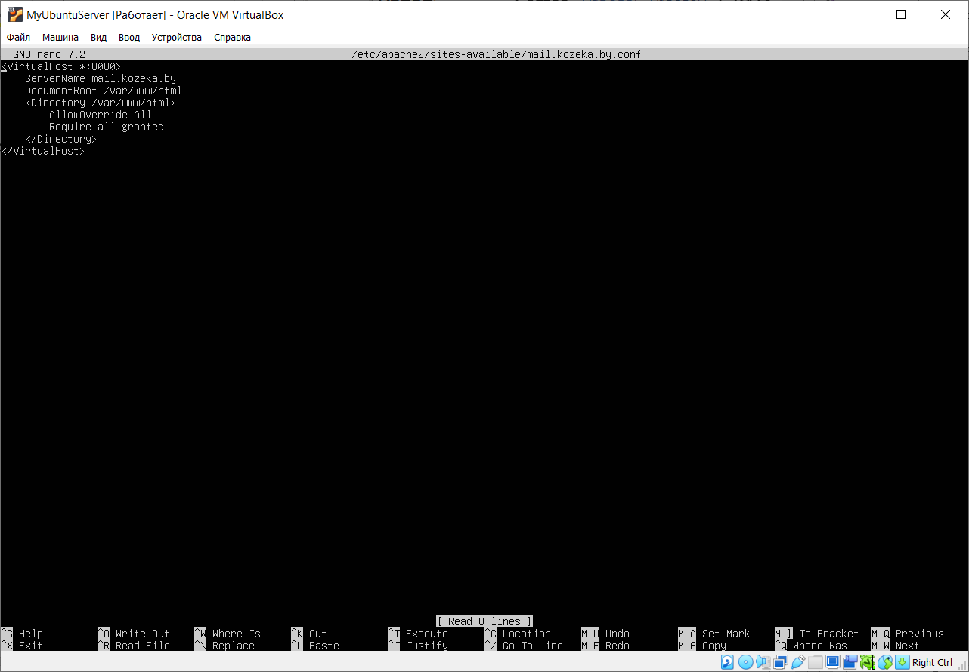

Рисунок 3.7 — Содержимое файла /etc/apache2/sites-available/mail.kozeka.by.conf

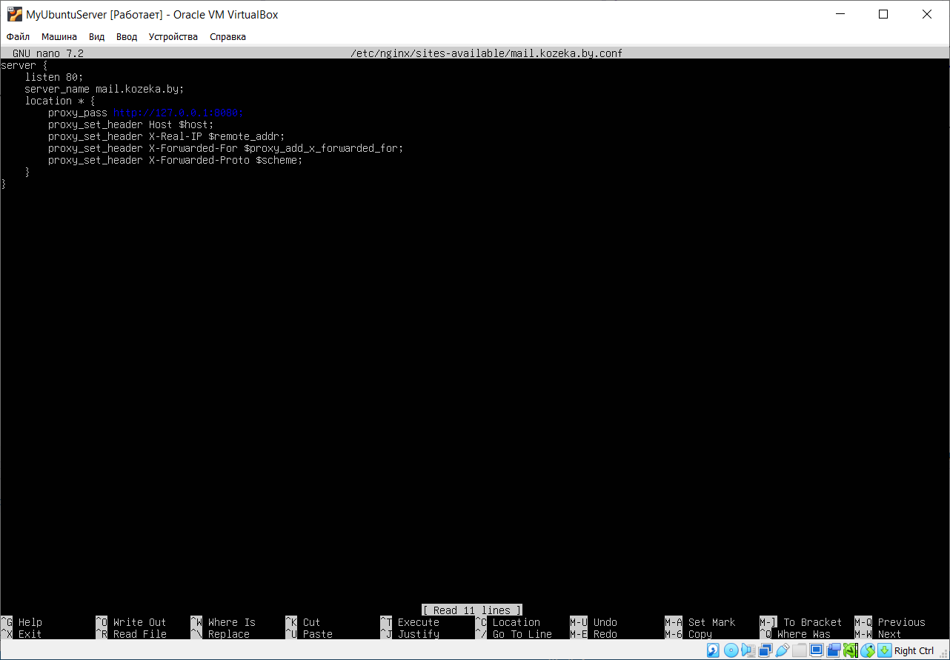

Рисунок 3.8 — Содержимое файла /etc/nginx/sites-available/mail.kozeka.by.conf

**Задание 5.** Загрузка и установка комплексного решения iRedMail.

cd /tmp

wget https://github.com/iredmail/iRedMail/archive/1.7.2.tar.gz

tar -xvf 1.7.2.tar.gz

cd iRedMail-1.7.2

chmod -R 777 .

sudo bash iRedMail.sh

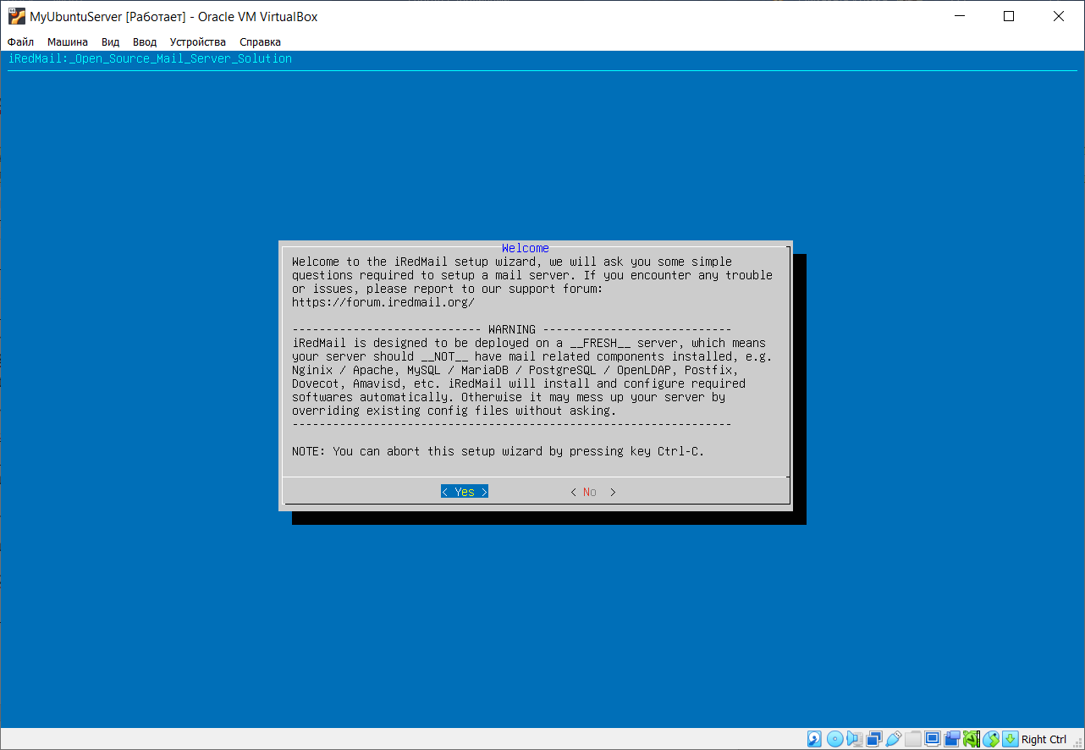

Рисунок 3.9 — Установка iRedMail

iptables -A INPUT -p tcp --dport 8080 -j ACCEPT

iptables -A INPUT -p tcp --dport 8443 -j ACCEPT

iptables -A INPUT -p tcp --dport 21 -j ACCEPT

**Задание 6.** Создание учетных записей пользователей в административной панели iRedAdmin.

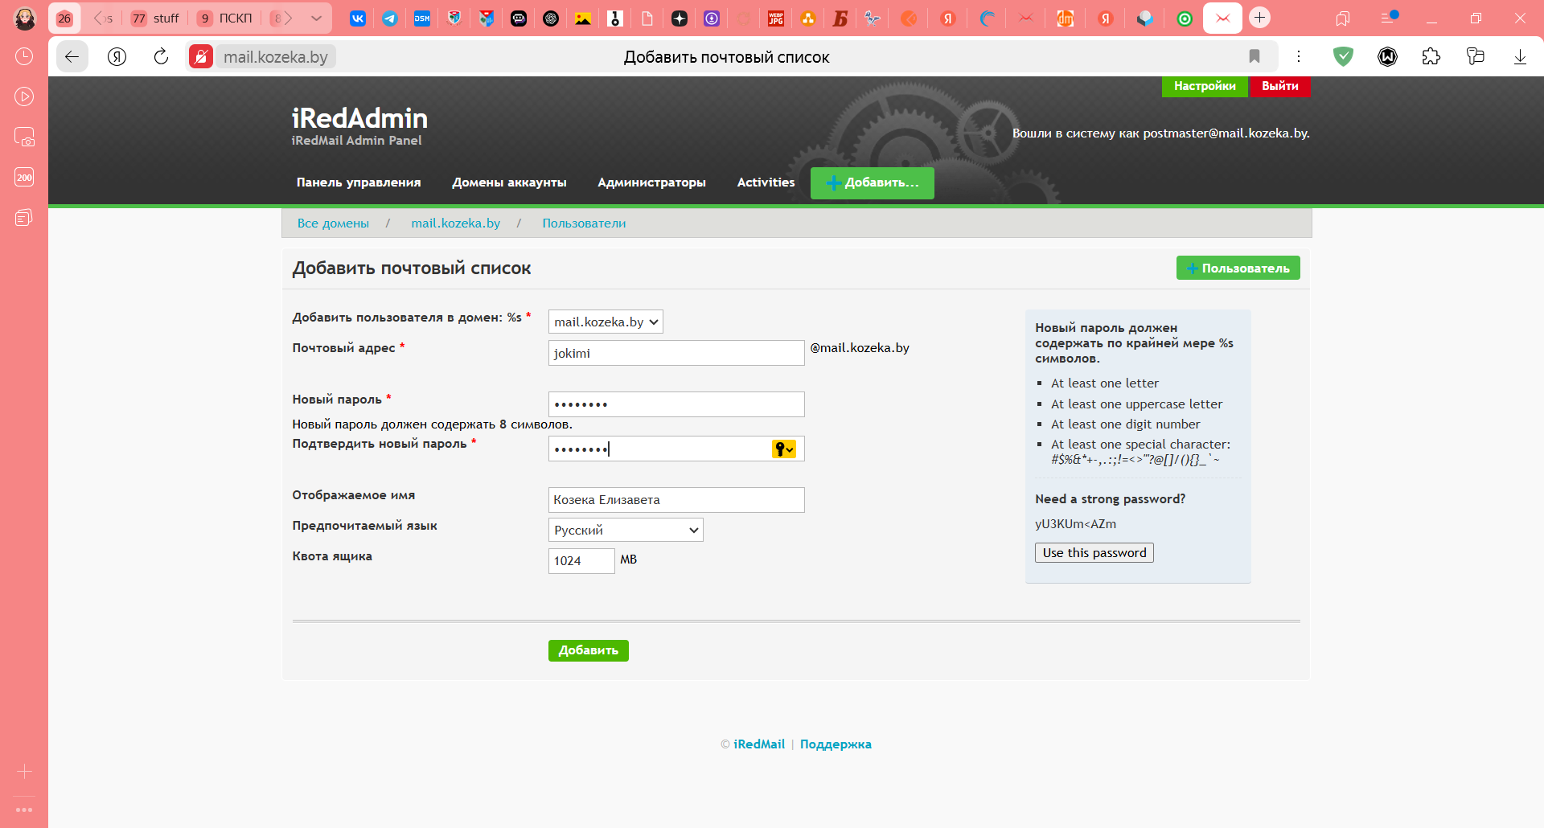

Рисунок 3.10 — Создание нового пользователя в iRedMail

**Задание 7.** Отправка электронного письма от одной учетной записи другой и ответа на это письмо в веб-интерфейсе RoundCube или SOGo.

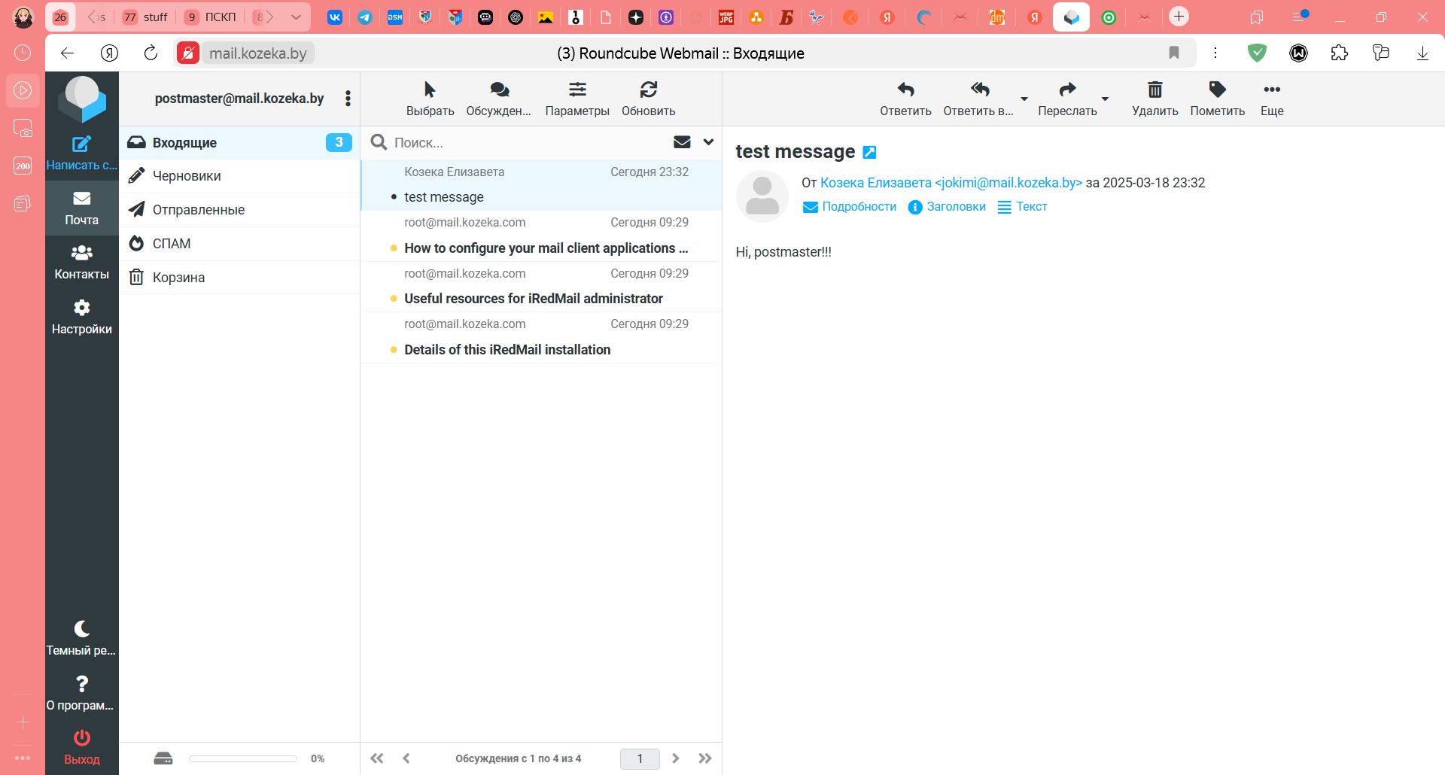

Рисунок 3.11 — Письмо для postmaster от jokimi (RoundCube)

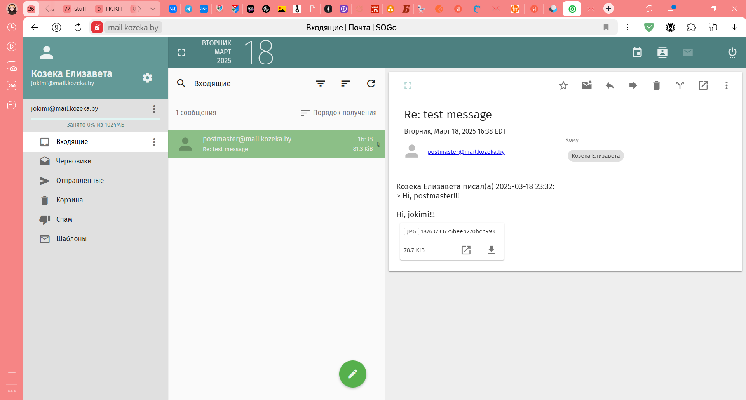

Рисунок 3.12 — Ответ jokimi от postmaster (SOGo)